Komunikat
Szanowni Państwo, ze względu na liczne pytania, dotyczące rozpoczęcia pracy na platformie epodreczniki.pl, poniżej zamieszczamy szczegółowe informacje dla dyrektora szkoły, nauczyciela oraz ucznia.
Wszystkie podane niżej informacje są również zamieszczone na platformie epodreczniki.pl w zakładce ”Filmy instruktażowe i instrukcje” .

- Jak rozpocząć pracę na platformie? – zadania dla dyrektora szkoły.

- Użytkownik po zalogowaniu do Strefy Pracownika https://strefa.ksdo.gov.pl/, powinien wybrać w menu z lewej strony zakładkę Raporty – następnie Raporty SIO2 rok 2019/2020:
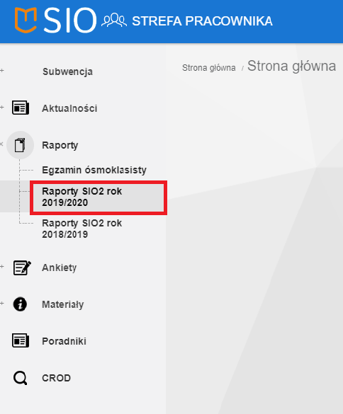
- Na stronie głównej na samej górze, pojawi się zestawienie dostępów do Zintegrowanej Platformy Edukacyjnej https://epodreczniki.pl/
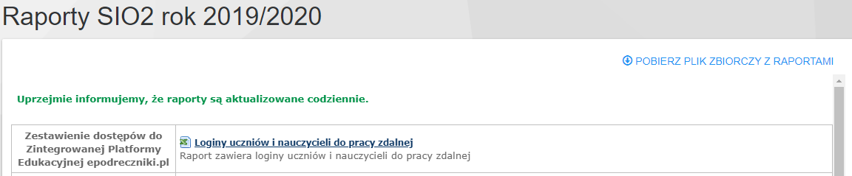
- W załączonym pliku znajdują się dane uczniów i nauczycieli. W kolumnie „nazwa użytkownika” znajduje się login, a w kolumnie „hasło” znajduje się hasło do Zintegrowanej Platformy Edukacyjnej.
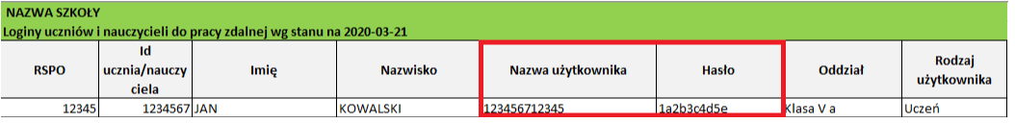
- Dyrektor szkoły przekazuje loginy i hasła uczniom i nauczycielom.

- Jak rozpocząć pracę na platformie? – zadania dla nauczyciela.

- Nauczyciel - pierwsze logowanie do portalu
Aby uzyskać dostęp do funkcji portalu Epodreczniki.pl, takich jak udostępnianie materiałów, konieczne jest posiadanie konta użytkownika z rolą Nauczyciel.
Jeśli jesteś jednym z nauczycieli, którzy otrzymali login i hasło do portalu Epodreczniki.pl, wówczas należy postępować zgodnie z wytycznymi poniżej
Krok 1
W przeglądarce internetowej otwieramy stronę epodreczniki.pl

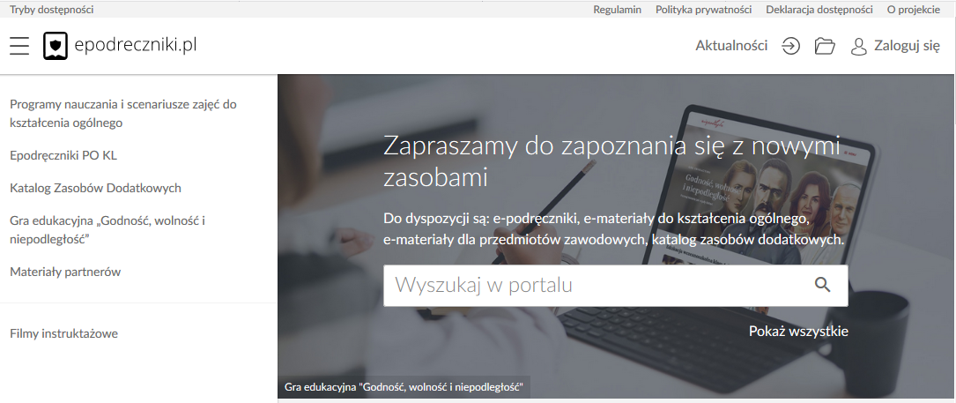
Krok 2
Aby się zalogować klikamy przycisk “Zaloguj się” w prawym górnym rogu. Następnie w wyświetlonym formularzu wpisujemy otrzymane dane do logowania i zatwierdzamy klikając na “Zaloguj”.
Należy zwrócić uwagę na wielkość znaków w przypadku hasła.
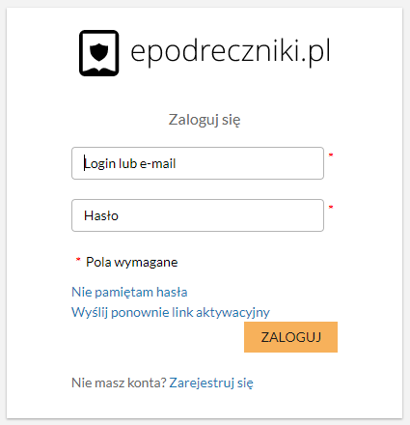

Krok 3
Pierwsze pomyślne logowanie
Użytkowniku, przy pierwszym logowaniu do platformy zostaniesz poproszony o weryfikację adresu e-mail i zmianę hasła.
W polu email wprowadź docelowy adres, który ma być przypisany do konta na platformie. Wpisz aktualne hasło, które otrzymałeś lub ustawiłeś za pomocą linku aktywacyjnego. Wprowadź nowe hasło i potwierdź jeszcze raz.
Pamiętaj! Hasło musi zawierać dużą i małą literę, cyfrę lub znak specjalny oraz przynajmniej 8 znaków.

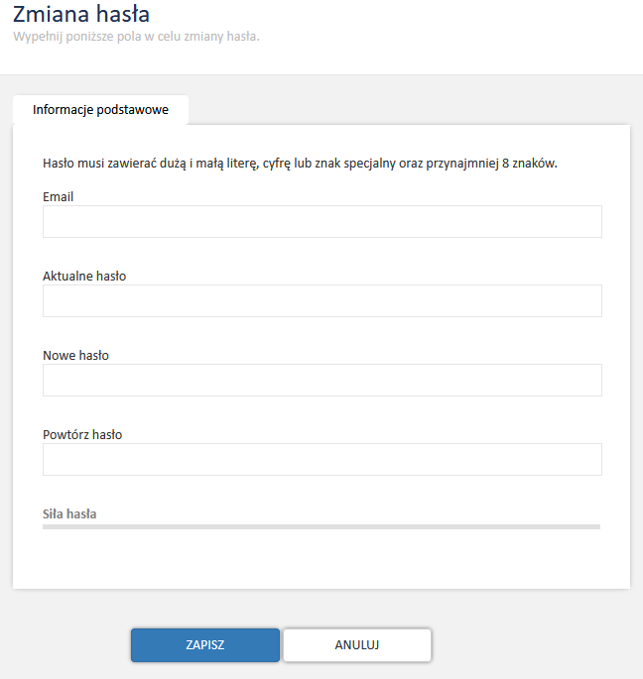

Jeśli dane które wprowadziłeś są zgodne pojawi się komunikat:
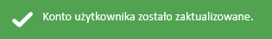
a ty zostaniesz przeniesiony na stronę główną portalu epodreczniki.pl. Od tej pory możesz w pełni korzystać z systemu.
Krok 4
Jeśli jednak Twój adres email który podałeś istnieje już w systemie będziesz mógł dokonać połączenia tych dwóch kont. Twoje nowe konto będzie usunięte, ale pojawi się ono jako dodatkowa struktura na starym koncie.
Po zatwierdzeniu danych w formularzu zmiany hasła i adresu email pojawi się wtedy poniższy komunikat:
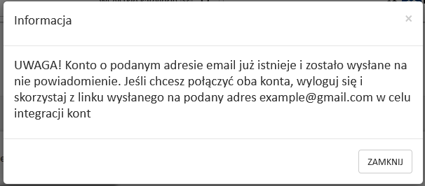

Zgodnie z komunikatem kliknij “Zamknij” i wyloguj się z platformy.
Opcja wylogowania dostępna jest w rozwijanym menu przy swoich danych w prawym górnym rogu strony
- 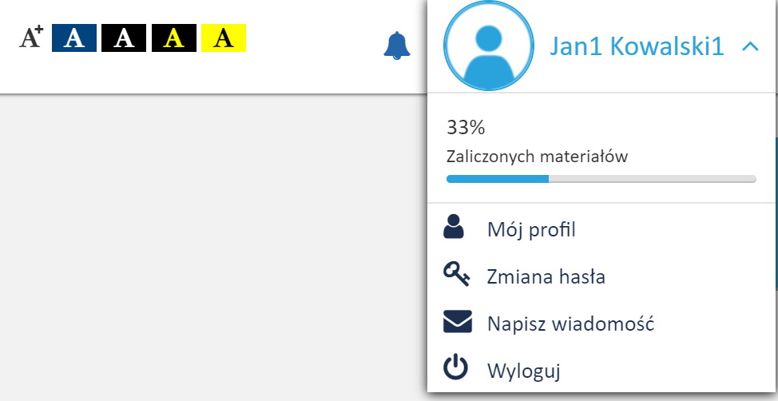
Krok 5
Następnie przejdź do skrzynki pocztowej na który został wysłany link aktywujący łączenie kont.
Wiadomość będzie wyglądała tak jak na zrzucie poniżej.
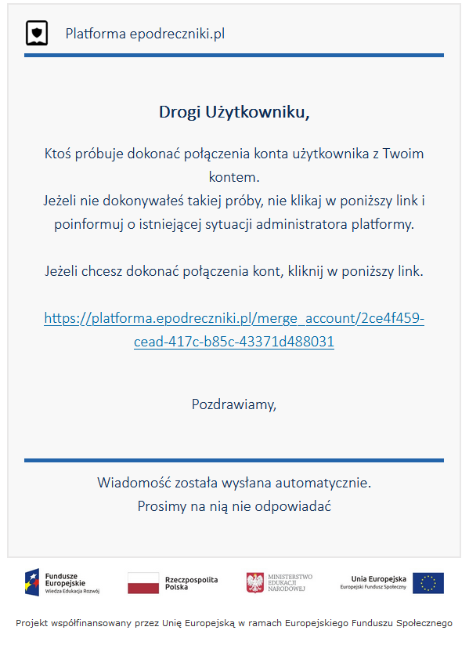
Krok 6
Po kliknięciu na powyższy link pojawi się panel logowania do platformy. Wprowadź login i hasło konta które ma adres zgodny z otrzymaną wiadomością, czyli najprawdopodobniej dane konta z którego korzystałeś wcześniej.
Jeśli zalogujesz się na prawidłowe konto wówczas pojawi się komunikat:
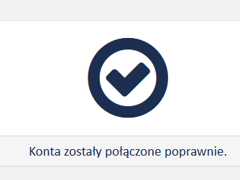

Krok 7
Jeśli zalogujesz się na błędne konto pojawi się komunikat:
Akcja połączenia kont może być wykonywana tylko po zalogowaniu się na konto z którym chcemy się połączyć.

lub

Wystąpił problem z połączeniem konta. Niepoprawny układ w strukturze.

Uwaga:
Pamiętaj że po połączeniu kont do portalu będziesz logował się podając jako login swój adres email.

Mam problem - co robić?
W przypadku problemów w trakcie pierwszego logowania prosimy o kontakt z działem wsparcia. Formularz zgłaszania błędów znajduje się na stronie https://epodreczniki.pl w prawym dolnym rogu strony. Wystarczy kliknąć “Zgłoś problem” 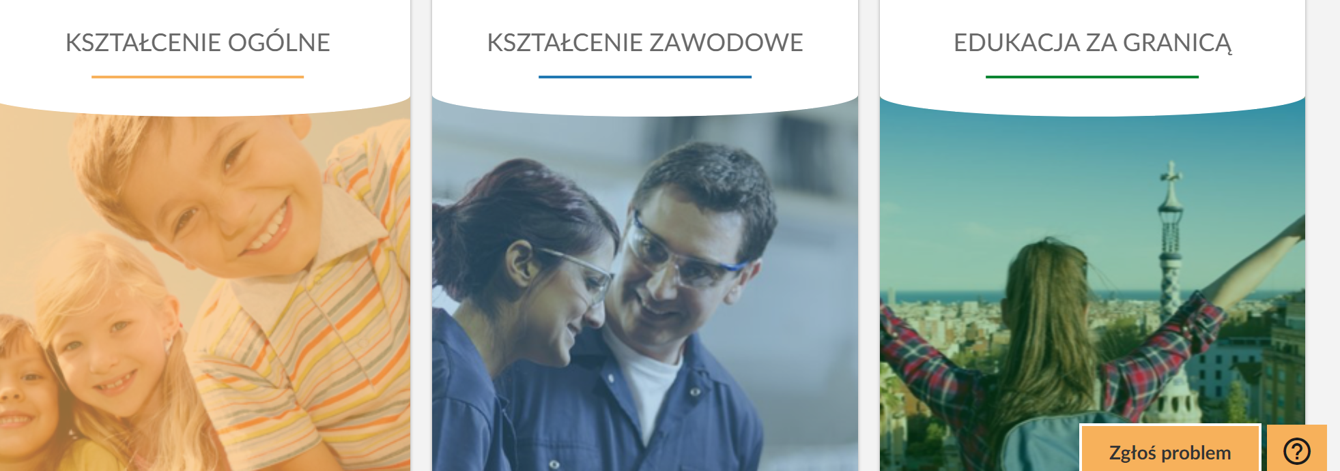
a następnie wypełnić formularz i zatwierdzić klikając na “Wyślij”

- Nauczyciel – importowanie klas

Jeśli jesteś jednym z nauczycieli, którzy otrzymali login i hasło do portalu Epodreczniki.pl, przed rozpoczęciem pracy z platformą powinieneś zaimportować podział na klasy odpowiedni dla swojej placówki. Dzięki temu udostępnianie materiałów będzie o wiele prostsze i szybsze.

Po zalogowaniu do portalu, przechodzimy do naszego katalogu, klikając ikonę w prawym górnym rogu ekranu.

Następnie wybieramy zakładkę Uczniowie. Na tym ekranie znajdziemy w przyszłości listę grup, które sami utworzyliśmy oraz klas, które teraz zaimportujemy.

Klikamy przycisk “Zaimportuj klasy”, aby rozpocząć proces importu. Może on potrwać kilkanaście sekund.

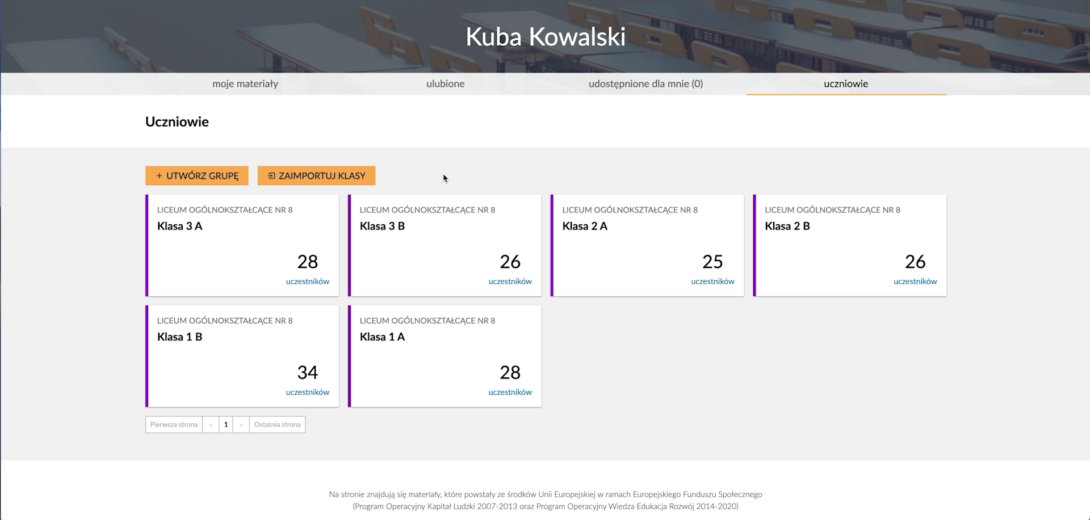

Jak widać mamy teraz do dyspozycji listę klas z naszej szkoły. W odróżnieniu od grup, które sami utworzymy, np. na potrzeby kółek zainteresowań, nie możemy edytować ich składu. Klasy różnią się od grup również kolorem.

Ważne:
Pamiętaj, jeżeli jako nauczyciel jesteś przypisany do kilku szkół to w tym miejscu będziesz miał widoczne wszystkie klasy ze wszystkich szkół w których uczysz.

Możesz już udostępniać materiały swoim klasom.

Mam problem - co robić?
W przypadku problemów prosimy o kontakt z działem wsparcia. Formularz zgłaszania błędów znajduje się na stronie https://epodreczniki.pl w prawym dolnym rogu strony. Wystarczy kliknąć “Zgłoś problem”

a następnie wypełnić formularz i zatwierdzić klikając na “Wyślij”

- Jak rozpocząć pracę na platformie – zadania dla ucznia

- Pierwsze logowanie - Uczeń

Użytkowniku, dane do logowania do platformy (login, hasło) otrzymasz od nauczyciela lub innej osoby uprawnionej w szkole.
Krok 1
Wprowadź w przeglądarkę adres: https://epodreczniki.pl/
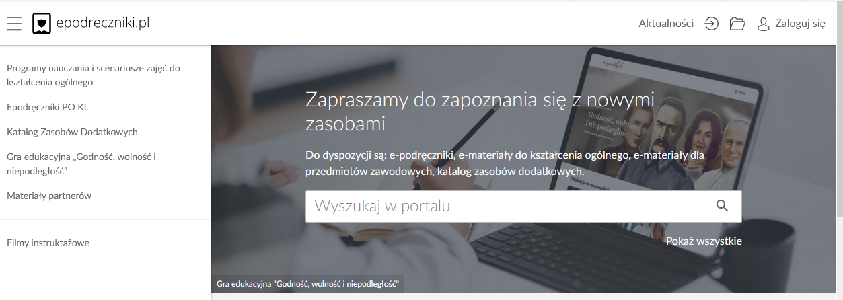
Krok 2
Kliknij w prawym górnym rogu Zaloguj się, pojawi się panel logowania.
Wypełnij pierwsze pole wprowadzając login przypisany do twojego konta. W drugie pole wprowadź hasło i kliknij Zaloguj.
Krok 3
Przy pierwszym prawidłowym logowaniu do platformy zostaniesz poproszony o weryfikację adresu e-mail.
Pojawi się formularz Zmiana email. W polu e-mail widoczny będzie adres email jaki jest obecnie przypisany do Twojego konta.

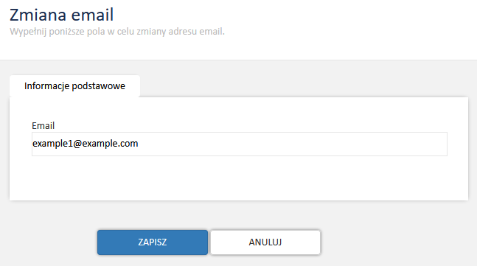

Jeżeli widoczny adres email jest prawidłowy kliknij “Zapisz”. Natomiast jeżeli chciałbyś go zmienić, wprowadź swój nowy adres email, który ma być przypisany do konta na platformie epodreczniki.pl.

Jeżeli nic nie zmieniłeś wówczas po kliknięciu ukaże się taki komunikat:
a ty zostaniesz przeniesiony na główna stronę portalu.
Dalej możesz w pełni korzystać z systemu.

Jak sprawdzić czy nauczyciel udostępnił materiały do samodzielnej pracy znajdziesz w kroku 8

Krok 4
Jeśli jednak wprowadziłeś nowy adres email i znajduje się on już w naszej bazie, wówczas nastąpi połączenie tych dwóch kont przez system.
Twoje nowe konto będzie usunięte, ale pojawi się ono jako dodatkowa struktura na starym koncie. Dlatego nie martw się, żadne Twoje dotychczasowe wyniki i postępy nie zostaną utracone.
Po zatwierdzeniu danych w formularzu zmiany emaila pojawi się wówczas poniższy komunikat:
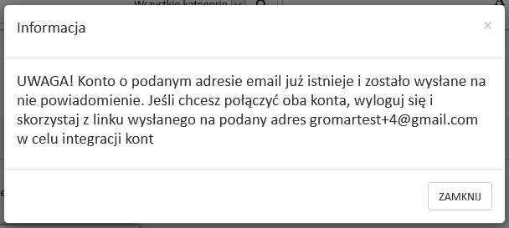

Kliknij ZAMKNIJ i zgodnie z komunikatem wyloguj się z platformy.
Opcja wylogowania dostępna jest w rozwijanym menu przy swoich danych w prawym górnym rogu strony.

Krok 5
Następnie przejdź do skrzynki pocztowej na który został wysłany link aktywujący łączenie kont.
Wiadomość będzie wyglądała tak jak na zrzucie poniżej.

Krok 6
Po kliknięciu na powyższy link pojawi się panel logowania do platformy. Wprowadź login i hasło konta które ma adres email zgodny z otrzymaną wiadomością, czyli najprawdopodobniej dane konta z którego korzystałeś wcześniej.
Jeśli zalogujesz się na prawidłowe konto pojawi się komunikat:
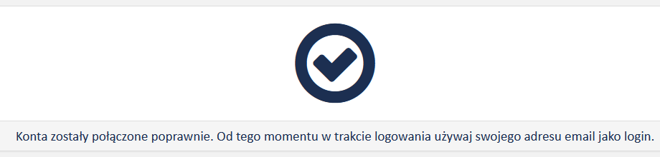
Krok 7
Jeśli zalogujesz się na błędne konto pojawi się komunikat:
Akcja połączenia kont może być wykonywana tylko po zalogowaniu się na konto z którym chcemy się połączyć.
lub

Wystąpił problem z połączeniem konta. Niepoprawny układ w strukturze.

Uwaga:
Pamiętaj, że po połączeniu kont do portalu epodreczniki.pl będziesz logował się podając jako login swój adres email.

Uwaga:
Pamiętaj, aby zapamiętać swoje hasło. Jest to ważne ponieważ nie możesz go zmienić. Jeżeli zapomnisz hasła skontaktuj się ze swoim nauczycielem lub dyrektorem szkoły.”

Krok 8

Jak sprawdzić czy nauczyciel udostępnił mi jakieś materiały?

Po prawidłowym zalogowaniu do portalu epodreczniki.pl wystarczy kliknać na ikonę znajdującą się w prawym górnym rogu.

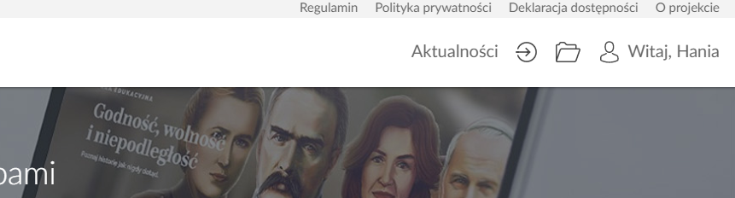

Po kliknięciu zostaniesz przekierowany do panelu użytkownika.
Tutaj w zakładce “udostępnione dla mnie” znajdziesz materiały udostępnione przez nauczyciela.

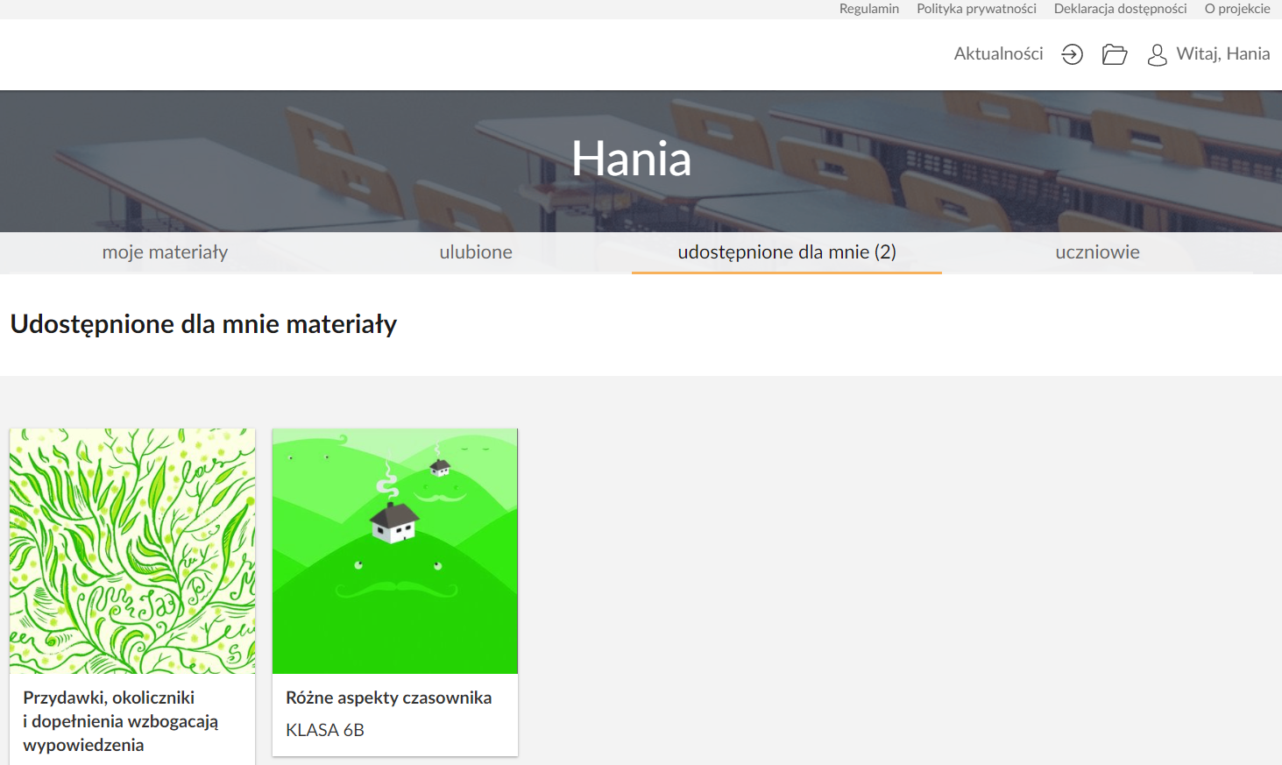

Mam problem - co robić?

W przypadku problemów w trakcie pierwszego logowania prosimy o kontakt z działem wsparcia. Formularz zgłaszania błędów znajduje się na stronie https://epodreczniki.pl w prawym dolnym rogu strony. Wystarczy kliknąć “Zgłoś problem”

a następnie wypełnić formularz i zatwierdzić klikając na “Wyślij”

